研究生科研工作周报
姓 名 | 闵昱为 | 周 次 | 第 10 周
起止日期 | 2026年7月6日—7月10日 | 工作日数 | 5 天
研究课题 | HTS智能波束覆盖及频率-功率资源分配算法研究
一、本周工作概述
本周在第三阶段把七种功率优化路线放到同一批场景上比较，除了需求满足率和供需匹配程度，也把每个场景的耗时一起记下来。SCA（逐次线性近似）在效果和耗时上综合最好，不过它用的功率也最多。
二、本周完成工作
1. 上周只做了一轮对照，这周把路线扩到七种：不细调、原来的5W档位局部调整、SLSQP、SCA、差分进化、粒子群和WMMSE。SCA是每一步把容量线性近似后解一个线性规划，再用真实容量检验；WMMSE是借用速率加权的思路提候选，最后仍按原来的需求满足率和匹配度验收。
2. 所有路线都从上周得到的T0模型的同一个初始解出发，之后固定频率槽，只调功率。这周没有新训练。测试用1月26日的数据，预先取定100个场景，每个场景做3次动作。功率预算分两种，一种是原来的3000W，一种是不超过初始解的总功率，分别在两台4090D服务器上跑。
3. 每次都记下初始解、物理准备、求解和核验各段的时间，这样能把效果和耗时放在一张表里比，而不是只看哪个分高。
4. 跑完后核对了4200条结果，检查总功率、功率非负和空槽功率为0都没有越界，最后把结果整理成报告。
三、主要结果
在100个场景上，SLSQP和SCA把需求满足率从89.8%提到了93.7%左右，匹配度从0.71提到0.94，其余几种只提高了一点。SCA和SLSQP效果接近，但SCA单次约3.9秒，SLSQP约12.0秒，SCA快很多。差分进化、粒子群和WMMSE耗时很短，提升也小，WMMSE的功率反而降到了1865W。下表是3000W预算的结果。
方法 | 需求满足率 | 匹配度 | 总功率 | 单次总耗时
不细调 | 89.8% | 0.71 | 2276 W | 0.7 s
5W档位局部调整 | 90.1% | 0.71 | 2277 W | 1.0 s
SLSQP | 93.7% | 0.94 | 2928 W | 12.0 s
SCA | 93.8% | 0.94 | 3000 W | 3.9 s
差分进化 | 90.6% | 0.73 | 2331 W | 1.3 s
粒子群 | 91.5% | 0.75 | 2334 W | 1.8 s
WMMSE | 90.5% | 0.78 | 1865 W | 0.8 s
注：100个场景、每个场景3次动作的平均值，匹配度指供需匹配程度。单次总耗时包含约0.7秒的T0初始解。
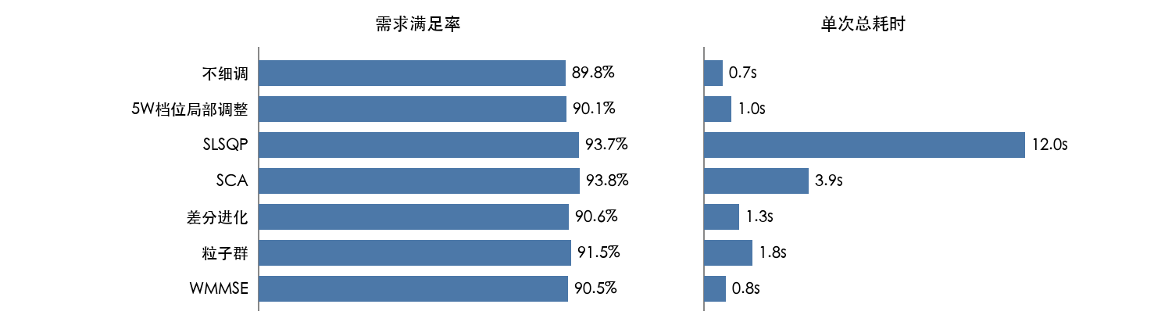
图1 七种功率优化路线的需求满足率和单次耗时
四、存在问题
1. SCA的收益有一部分是多用了功率换来的：3000W预算下它几乎用满了总功率，比不细调多了700多W。另外它和SLSQP都有少量波束掉到了基本服务门槛以下，SLSQP更多，所以不能简单说SCA全面更好。SCA和SLSQP逐场景比也是互有高低。
2. SCA绝大多数动作是用完2000次容量调用的上限才停下来的，不能说已经收敛，只能说在这个预算里找到了这样的解。
3. 目前只有一个T0模型、一天的数据，各方法的目标和可调范围也不完全一样（比如SLSQP还带了按需求分配的初始化），差距有多少来自算法本身还不好拆开。
五、下周计划
1. 下周重点看需求满足率：先把需求满足率尽量提高，再在这个基础上提匹配度，看SCA还有多少提升空间。
2. 同时试一种保留容量曲线形状的容量近似，和原来的线性近似对比，换一天新的数据测试。

